長距離耐力項目的專項肌力訓練(基礎班)

- 主題：長距離耐力項目的專項肌力訓練
- 課程概要:
【緒論】
為什長距離耐力項目運動員要做肌力訓練?
長距離耐力項目包括長跑、長泳、馬拉松及鐵人三項等，這些運動項目近年來受到廣大群眾的喜愛，但是，關於這些項目該如何訓練，科學上的證據近年來才逐漸普及。許多耐力項目的愛好者參與運動訓練的過程往往缺乏整體的資訊，或甚至在沒有教練的狀態下就開始自我訓練，許多選手雖然在有教練的指導下接受訓練，但是受限於教練或選手的學習歷程和師承門派，世界上仍有許多耐力項目的參與者將肌力訓練排除在訓練課表之外。雖然一般的初學者也可能很享受自我訓練的方式，雖然不做肌力訓練的教練或選手可能也表現優異，但是，研究已經證實這樣的做法是很可惜而且是事倍功半的，因為一般人如果不先具備肌力訓練的基礎，就直接投入長距離的耐力訓練，通常會發生程度不一的運動傷害，傷害的原因通常與【不夠堅固的身體做了過多的運動訓練】有關。即使是選手等級的耐力運動員，也可以從肌力訓練當中獲益，因為高度訓練的運動員通常很難在有氧能力方面再做出重大突破，但是肌力訓練卻可以幫助他們大幅改善動作經濟性，研究證實運動員可以在有氧能力不變的情況下，藉由肌力訓練達到比賽成績的顯著進步，因此將肌力訓練摒除在耐力運動訓練之外，等於損失了這方面的重要效果。本專題將帶學員深入探討這些機制。
【基礎肌力訓練原理】
過去的運動科學研究及實務界發現，人體的功能可以藉由肌力訓練大幅強化，但是在訓練的過程裡，不當的技術、不當的壓力以及不必要的多餘訓練，往往導致訓練效果停滯或運動傷害，目前，科學界已經界定出有效且低風險的訓練方式，適合所有等級的運動員使用。本專題將探討這些訓練方式的原理和應用方法。
【基礎肌力訓練課程設計】
當我們知道肌力訓練的動作應該如何操作之後，更重要的是學會如何將這些動作組織成一次又一次的課程，這些課程必須達到平衡、完善且安全的水準，任何人都可以設計出一個很累人的課表，但是未必有效，而且還可能導致訓練風險或越練越差的反效果。只有受過訓練的專業人員才知道，如何在合理的疲累範圍達到最大的效果，並且避開所有不必要的風險，達到意想不到的成功。本專題將帶學員探討如何設計出具有功能又不提高風險的課程設計方式。
【術科教學內容】
本課程術科教學採取功能性訓練導向，以發展人體運動功能的訓練方式為教學重點，教學內容包括深蹲系列動作、RDL系列動作、上肢多方向推拉系列動作以及基礎爆發式訓練法。本專題將帶領學員達到可以自我訓練的水準，使學員在研習結束之後，就具備足夠的知識讓自己的力量素質大幅提高。

- 主辦單位：中華民國運動教練學會
- 協辦單位：國立體育大學競技與教練科學研究所、中華民國田徑協會。
- 研習時間：民國103年10月4-5日(周六、日)早上九點至下午五點
- 報到地點：中國文化大學體育館5樓重量訓練室
- 參加對象：
- 凡國內各級運動教練、學校教師、運動員及對本研習課程有興趣者均可報名參加。
- 本研習會限名額30名。
請注意：本課程報名人數若未滿20人將不開放此課程，並將全額退費，不扣手續費。
- 課程內容：研習會日程表如附件一。
- 實施方式：學理介紹與實務技術操作，請所有學員著運動服裝即可。
- 報名方式：採網路報名與通訊報名方式辦理，報名表如附件二。
- 參加者請逕寄報名表至本會（email: coach.twn@gmail.com），或填寫報名表後傳真/郵寄至本會。報名費劃撥收據請傳真至中華民國運動教練學會（劃撥帳號：22449210，戶名：中華民國運動教練學會張思敏）。
- 中華民國運動教練學會聯繫方式如下：
秘書長：鄭世忠博士 / 秘書：藍慧庭小姐
地址：10489 臺北市中山區朱崙街20號7樓701A室
電話：（02）8771-1808 傳真：（02）8771-1960
電子信箱：coach.twn@gmail.com
- 報名截止日期：自即日起至103年9月26日截止
- 報名費：
1. 費用含研習會會議資料、午餐
2.本會會員(民國103年10月4日前會籍有效者)、國立體育大學教職員生與中華民國田徑協會會員，報名費優惠價新台幣7000元整(學生證需有103學年度學籍註冊章)。
3. 非本會會員新台幣10000元整。
- 課程資料：上課之講義當天發送乙份。
- 評 核：
全程參與研習者頒發研習時數證書，亦向體育署學校體育署申請備查。
- 附 則：
參加人員請依規定向所屬單位報請公/差假登記，若需公假公文，請聯繫本會行政助理藍慧庭小姐(電話: 02-8771-1808)。
- 本計畫經通過後，報請主辦單位核備後實施，修正時亦同。

講師介紹

何立安博士
學經歷
美國春田學院運動科學研究所博士
美國春田學院肌力與體能訓練碩士
文化大學運動教練研究所碩士
中國文化大學教育學院體育學系助理教授
中國文化大學肌力與體能教練
中華民國運動教練學會肌力與體能訓練授證教官

研習地點交通指引

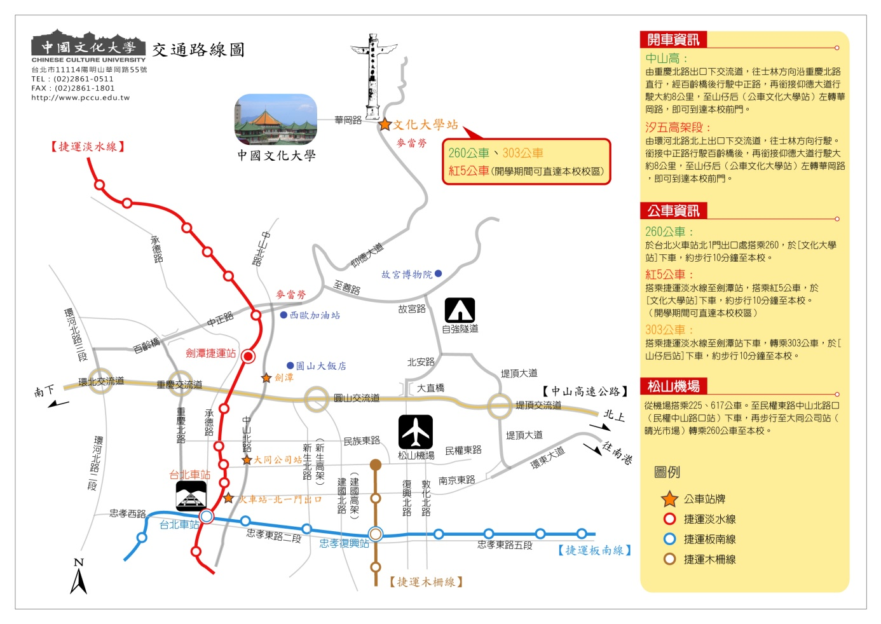

附件一
研習會日程表

日期 | 時間 | 課程內容
10  月  4  日 | 9:00-10:00 | 緒論
 | 10:00-11:00 | 肌力訓練原理(一)
 | 11:00-12:00 | 肌力訓練基本動作:身體度做控制能力
 | 12:00-13:00 | 午餐
 | 13:00-14:00 | 肌力訓練原理(二)
 | 14:00-15:00 | 肌力訓練基本動作:下肢動作
 | 15:00-16:00 | 肌力訓練基本動作:上肢動作
 | 16:00-17:00 | 總結與討論
10  月  5  日 | 9:00-10:00 | 肌力訓練課程設計(一)
 | 10:00-11:00 | 肌力訓練進階動作:爆發力動作
 | 11:00-12:00 | 肌力訓練進階動作:特殊動作
 | 12:00-13:00 | 午餐
 | 13:00-14:00 | 肌力訓練課程設計(二)
 | 14:00-15:00 | 肌力訓練課程實作
 | 15:00-16:00 | 肌力訓練課程實作
 | 16:00-17:00 | 總結與討論

附件二
研習會報名表
姓 名 |  | 性 別 | □男 □女
出生日期 | 年 月 日 | 公文需求 | □是 □否
身分證字號 | （保險用） | 電子信箱
服務單位 |  | 職稱
聯絡電話 | (O)： (手機)：
飲食習慣 | - 葷食 □ 素食 □ 不需要準備，自願放棄
通訊地址
(公文寄送地址)
身分別 | - 中華民國運動教練學會會員  - 國立體育大學教職員生  - 中華民國田徑協會會員  - 非中華民國運動教練學會會員
- 請於103年9月26日（星期五）前，填妥報名表，連同匯款證明email到本會(coach.twn@gmail.com)或傳真或逕寄
104臺北市朱崙街20號7樓701A室
「中華民國運動教練學會收」。
本會電話：(02)8771-1808 傳真：(02)8771-1960
- 研習費用：會員 新台幣﹩7000元整(含午膳與講義)
非會員 新台幣﹩10000元整(含午膳與講義)
國立體育大學教職員生、中華民國田徑協會會員 新台幣﹩7000元整(含午膳與講義)
- 報名時請以劃撥繳交相關研習費用，報名費劃撥收據請傳真至中華民國運動教練學會，並請來電確認。
劃撥帳號︰22449210 戶名︰中華民國運動教練學會張思敏
- 華僑學生報名時請附上護照號碼影本，辦理保險用

